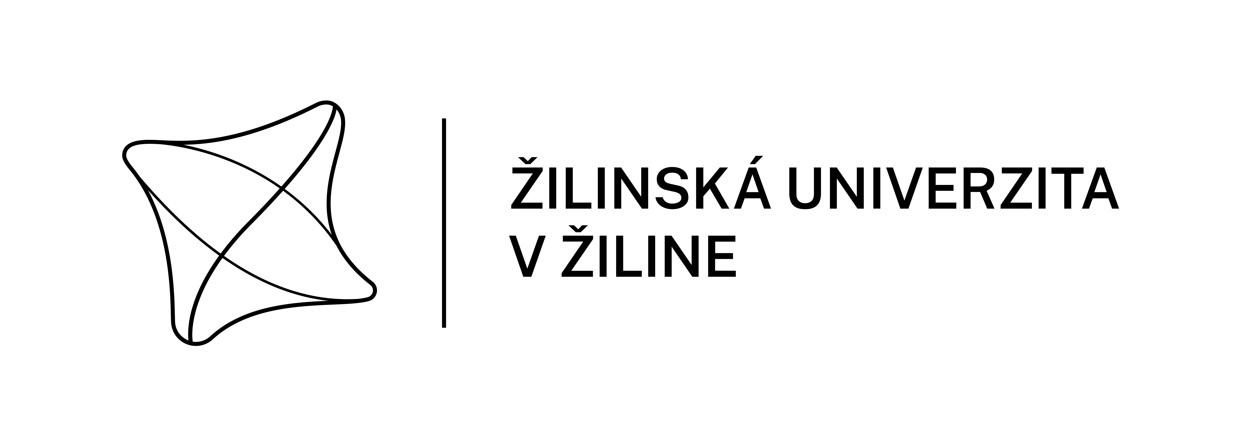
[Zvoľte fakultu/ústav]

Názov práce
Podnázov práce (ak existuje)

[Zvolte druh záverečnej práce]

TITUL, MENO A PRIEZVISKO
Študijný program: Názov študijného programu
Študijný odbor: [vyberte názov odboru]
Školiace pracovisko: Žilinská univerzita v Žiline,
Vedúci [Vyberte druh práce]: Titul, meno a priezvisko
Konzultant: Titul, meno a priezvisko (ak práca nemá konzultanta, riadok vymažte)
Žilina 2024

Namiesto tejto strany treba vložiť zadanie záverečnej práce

Do elektronickej verzie práce vložte naskenované zadanie záverečnej práce ako obrázok zväčšený na celú veľkosť papiera.

Čestné vyhlásenie
Vyhlasujem, že som zadanú [Vyberte druh práce] vypracoval samostatne, pod odborným vedením vedúceho práce/školiteľa a používal som len literatúru uvedenú v práci.

Žilina 30. apríla 2024

podpis

Poďakovanie
(Poďakovanie nie je povinná časť záverečnej práce.)

Abstrakt
Abstrakt býva spravidla informatívny a zachováva tematické a štýlové vlastnosti primárneho dokumentu. Podľa možnosti obsahuje kvalitatívnu a kvantitatívnu informáciu obsiahnutú v dokumente. Abstrakt sa píše súvisle ako jeden odsek a jeho rozsah je spravidla 100 až 500 slov. Súčasťou abstraktu je 3 až 5 kľúčových slov, neobsahuje citácie literatúry (Metodické usmernenie 14/2009-R, 2009; Katuščák, 2004).

Príklad abstraktu z konkrétnej kvalifikačnej práce - SITKOVÁ, Zuzana: Hydrochemické vlastnosti vertikálnych a porastových zrážok horských smrečín v TANAP-e. [Diplomová práca] / Zuzana Sitková. – Technická univerzita vo Zvolene. Lesnícka fakulta; Katedra prírodného prostredia. – Školiteľ: Jaroslav Škvarenina. Zvolen: LF TU, 1998:

Práca prezentuje výsledky chemicko-fyzikálnych vlastností zrážkových vôd (pH, elektrická vodivosť, H+, SO42-, NO3-, NH4+, Ca2+, Mg2+, Na+, K+, Al3+) a zaoberá sa výpočtom imisných atmosférických depozícií v poraste a na voľnej ploche za rok 1997. Objektom práce boli porasty v slt Cembreto-Piceetum a Mughetum acidofilum na lokalite Popradské Pleso (1540 m n. m) a v slt Lariceto-Piceetum na lokalite Vyšné Hágy (1140 m n. m). Práca analyzuje a porovnáva chemizmus zrážok na voľnej ploche, podkorunových zrážok a zrážkových vôd stekajúcich po kmeni smreka, smrekovca, limby a kosodreviny. Na skúmaných plochách bola zistená výrazná acidifikáciu zrážok a látkovo imisné obohatenie porastových zrážok v porovnaní s voľnou plochou. Predpokladá sa, že kyslý imisný vstup prekračujúci kritické hodnoty zohráva významnú úlohu pri rozpade lesných ekosystémov v TANAP-e.

Kľúčové slová: uveďte min. 4 kľúčové slová. Príklad: atmosférická depozícia, acidita zrážok, koeficient obohatenia, kritická úroveň, kritická záťaž, porastové zrážky, vertikálne zrážky, elektrická vodivosť, imisie, mokrá depozícia.

Abstract
In this place, insert text of the abstract including keywords in English or another foreign language. Sem vložte text abstraktu vrátane kľúčových slov v angličtine, prípadne v inom zvolenom cudzom jazyku. Ide o preklad vyššie uvedeného slovenského abstraktu.
Keywords: Insert a minimum of 4 keywords that accurately characterize your topic.

Obsah
Úvod 2
1 Zásady Vypracovania ZP 2
1.1 Šablóna dokumentu 2
1.2 Ukážka použitia štýlov 2
1.2.1 Členenie dokumentu 2
1.2.2 Ukážka použitia textu 2
1.2.3 Ukážka použitia odrážok 2
1.3 Typografické zásady písania práce 2
1.3.1 Číslovanie obrázkov, tabuliek a vzťahov 2
1.3.2 Písanie spojovníkov a pomlčiek 2
1.3.3 Písanie medzier 2
1.3.4 Vkladanie obrázkov 2
1.3.4.1 Vkladanie popisu obrázku 2
1.3.5 Vkladanie tabuliek 2
1.4 Vytvorenie novej popisky 2
1.4.1 Postup pre tvorbu popisky Obr. (Tab.) 2
1.5 Písanie matematických vzťahov 2
1.6 Citovanie použitej literatúry 2
1.6.1 Spôsoby citovania literatúry 2
1.6.2 Vkladanie krížových odkazov na zdroje 2
1.7 Prílohy 2
Záver 2

Zoznam obrázkov
Obr. ‎1.1 Obzvlášť široký obrázok vložený zvislo 2
Obr. ‎1.2 Zobrazenie štýlov podľa typu kliknutia: a) celkové b) na boku 2

Zoznam tabuliek
Tab. ‎1.1 Vybrané štýly preddefinované v šablóne 2
Tab. ‎1.2 Formátovanie tabuľky v záverečnej práci 2

Zoznam skratiek
Skratka | Anglický význam | Slovenský význam
CD | Compact Disc | Kompaktný disk
Poznámka: Skratky treba uvádzať v abecednom poradí.

Zoznam symbolov
Symbol | Jednotka | Význam symbolu
m | [kg] | hmotnosť
Poznámka: ak nie sú symboly v texte (alebo minimum), zoznam nie je potrebný.

Slovník pojmov (nie je povinný)

Pojem: Slovník pojmov je nepovinnou súčasťou práce. V prípade použitia slovníka, pojmy uvádzajte v abecednom poradí.
Viskozita: Fyzikálna veličina, miera odporu tekutiny deformovať sa pod vplyvom šmykových (tangenciálnych) napätí. Prejavuje sa vnútorným trením.

Úvod
V úvode autor stručne a výstižne charakterizuje stav poznania alebo praxe v oblasti, ktorá je predmetom záverečnej práce a oboznamuje čitateľa s významom, cieľmi a zámermi práce. Autor v úvode zdôrazňuje, prečo je práca dôležitá a prečo sa rozhodol spracovať danú tému.

Zásady Vypracovania ZP
Záverečná práca sa vypracúva spravidla v štátnom jazyku, v prvej osobe množného čísla v minulom čase. So súhlasom dekana fakulty môže byť záverečná práca napísaná a obhajovaná aj v inom ako štátnom jazyku.
Odporúčaný rozsah bakalárskej práce je 30 až 40 strán (54 000 až 72 000 znakov vrátane medzier), diplomovej práce 50 až 70 strán (90 000 až 126 000 znakov), dizertačnej práce 80 až 120 strán (144 000 až 216 000 znakov) a habilitačnej práce do 150 strán.
V prípade, že súčasťou záverečnej práce je funkčná vzorka, počítačová aplikácia, počítačový model alebo iný typ prakticky použiteľného výstupu, povinnou súčasťou záverečnej práce je návod na obsluhu a v prípade počítačových aplikácií aj návod na inštaláciu programu. Odporúčame návod na inštaláciu softvéru a návod na obsluhu vložiť do prílohy záverečnej práce.
Záverečná práca obsahuje minimálne 1 prílohu, ktorou je CD, na ktorom sa nachádza text záverečnej práce a podľa potreby ďalšie vyššie spomenuté časti (návod na obsluhu, návod na inštaláciu programu, prezentácia k obhajobe, video dokumentujúce činnosť funkčnej vzorky, programu a pod.).

Šablóna dokumentu
Na zjednodušenie formátovania záverečnej práce a súčasne na zabezpečenie jednotného vzhľadu práce bola spracovaná šablóna (súbor ZP_sablona_2022_23_KRIS.dotx). Odporúčame začať spracovávať záverečnú prácu tak, že šablónu uložíte do priečinka s textom záverečnej práce (prípadne do priečinka so šablónami programu MS Word) a nový dokument vytvoríte poklepaním (2x kliknúť) na názov súboru so šablónou. Automaticky sa spustí MS Word a vytvorí nový dokument založený na uvedenej šablóne.
V šablóne sú nadefinované základné štýly, ktoré možno použiť pri písaní jednotlivých častí práce. Na zjednodušenie práce sú najčastejšie používaným štýlom odsekov (nie všetkým) priradené klávesové skratky. Zoznam vybraných štýlov definovaných v šablóne uvádza nasledujúca tabuľka.

Tab. 1.1 Vybrané štýly preddefinované v šablóne
Názov štýlu | Klávesová skratka | Použitie
Normálny | [ALT]+[N] | text štandardného odseku
Nadpis 0 |  | Nadpis najvyššej úrovne nečíslovaný - používa sa napr. pre Úvod
Nadpis 1 | [ALT]+[F1] | Nadpis najvyššej úrovne – používa sa na členenie práce na kapitoly
Nadpis 2 | [ALT]+[F2] | Nadpis 2. úrovne – používa sa na členenie kapitoly na podkapitoly
Nadpis 3 | [ALT]+[F3] | Nadpis 3. úrovne – používa sa na členenie podkapitol
Nadpis 4 | [ALT]+[F4] | Nadpis 4.úrovne – používa sa na jemnejšie členenie podkapitol. Neodporúčame používať ďalšie úrovne nadpisov.
Odrážka 1 | [ALT]+[q] | Prvá úroveň odrážok so symbolom. Odrážky jednotlivých úrovní sa používajú na štruktúrovanie textu.
Odrážka 2 | [ALT]+[w] | Druhá úroveň odrážok so symbolom
Odrážka 3 | [ALT]+[e] | Tretia úroveň odrážok so symbolom
Číslovaný zoznam 1 |  | Číslovaný zoznam s číslicami
Číslovaný zoznam 2 |  | Číslovaný zoznam s písmenami
Obrázok |  | Odsek pre vloženie obrázku (bez odsadenia prvého riadku)
Popis tabuľka |  | Popis obrázku, tabuľky
Rovnica |  | Odsek pre písanie matematických vzťahov
Text tabuľky |  | Text v tabuľke (neobsahuje odsadenie prvého riadku a medzeru pred/za riadkom)

Ukážka použitia štýlov

Členenie dokumentu
Odporúčame text práce členiť nadpismi a používať pri tom vyššie uvedené štýly Nadpis 1, Nadpis 2, atď. pre ktoré je nastavené automatické číslovanie použité aj v tomto dokumente. Použitie štýlov s automatickým číslovaním umožňuje jednoducho do textu vkladať dynamický odkaz na kapitolu, obrázok, tabuľku a pod. V prípade zmeny číslovania sa odkazy môžu aktualizovať a nie je potrebné už raz napísaný text s číslom prepisovať. Automaticky číslované nadpisy navyše umožňujú automaticky vygenerovať obsah dokumentu, ktorý rovnako možno po zmenách vykonaných v dokumente aktualizovať.
Treba sa pridŕžať konvencie, že v texte by nemalo nasledovať viacero nadpisov bezprostredne za sebou – za nadpisom vyššej úrovne by malo nasledovať niekoľko viet stručne charakterizujúcich obsah nasledujúcej podkapitoly a nie ihneď nadpis nižšej úrovne.

Ukážka použitia textu
Toto je štandardný text odseku. Text je Arial s veľkosťou 11 bez odsadenia textu v prvom riadku. Používa sa na písanie normálneho textu. Jednotlivé štýly nadpisov sú tiež použité v štruktúrovaní obsahu tohto textu.

Ukážka použitia odrážok
Ak je text potrebné ďalej štruktúrovať, možno použiť 3 úrovne nečíslovaných odrážok alebo 2 druhy číslovaných zoznamov:
- Odrážka 1 – štýl používaný na členenie textu.
- Odrážka 2 – štýl použitý na jemnejšie členenie odrážok.
- Odrážka 3
- Číslovaný zoznam 1 – číslovanie pokračuje aj po zmene štýlu na iný a opakované nastavenie tohto štýlu.
- Číslovaný zoznam 2 – text je označovaný písmenami, číslovanie pokračuje aj po zmene na iný štýl a opakované použitie tohto štýlu.
Na prípadné ďalšie členenie číslovaného zoznamu 1 alebo 2 odporúčame použiť viacúrovňový zoznam.
Jednotlivé vymenované položky uvedené v odrážkach sa oddeľujú čiarkami alebo bodkočiarkami a začínajú malým písmenom. Ak tvoria vety, tak začínajú veľkým písmenom a končia bodkou.

Typografické zásady písania práce

Číslovanie obrázkov, tabuliek a vzťahov
Obrázky a tabuľky sa číslujú tak, že prvá číslica zodpovedá kapitole, ďalšia resp. ďalšie je poradové číslo. Prevzaté obrázky a tabuľky musia obsahovať odvolanie na zdroj. Použitá literatúra sa uvádza v hranatých zátvorkách, napr. [1]. Podrobnejšie pokyny o správnom citovaní literatúry nájdete v kapitole 2.4.

Písanie spojovníkov a pomlčiek
Pripomíname, že spojovník „-“ sa píše vždy vo vnútri slova a neoddeľuje sa medzerami, napr. čierno-biely (t. j. skladajúci sa z čiernej a z bielej časti).
Pomlčkami sa oddeľujú časti textu vo vete – napr. môžu slúžiť na vkladanie poznámok, ako to ilustrujeme tu – nepoužívajú sa vo vnútri slov. Pomlčka „–“ je dlhšia než spojovník a z obidvoch strán sa oddeľuje medzerami. Pri písaní textu v textovom editore MS Word je štandardne nastavené automatické nahradzovanie krátkej čiarky používanej pre spojovník pomlčkou počas písania textu.
V iných jazykoch, napr. v angličtine, sa niekedy používa ešte dlhšia pomlčka „—“, ktorá má podobnú funkciu ako klasická pomlčka a typicky sa neoddeľuje medzerami. V slovenčine sa tento typ pomlčky typicky nepoužíva.

Písanie medzier
Pripomíname, že medzery sa nikdy nepíšu pred bodkou, čiarkou, bodkočiarkou, dvojbodkou a pod., ale len za nimi. V slovenskej typografii sa píše medzera aj medzi číslami a označením jednotiek, resp. medzi číslami a znakom percent %, napr. 15 cm, 25 % a pod.

Vkladanie obrázkov
Obrázky vkladané do textu záverečnej práce by, podľa možnosti, mali mať vektorový formát. Platí to najmä v prípade blokových schém, obvodových schém, diagramov a pod. Rastrový formát obrázkov je prípustný v prípade, že ide o fotografie, obrázky zosnímané z obrazovky aplikačných programov (tzv. screenshoty) alebo iné typy obrazového materiálu, ktoré majú prirodzene rastrovú formu.
Na kreslenie vektorových obrázkov možno použiť priamo nástroje textového editora MS Word, odporúčame ale použitie aj iných grafických programov – napríklad Visio, ktoré umožňuje kreslenie rôznych typov obrázkov.
V odborných prácach sa spravidla nepoužívajú obrázky obtekané textom, preto ich použitie neodporúčame ani v záverečnej práci. Pre vkladanie obrázkov do samostatného odseku je pripravený štýl „Obrázok“ (pozri tab. 2.1). Pri vkladaní obrázku odporúčame pred vložením nastaviť vycentrovanie obsahu, vkladaný obrázok aj následne vkladaný popisný text budú vycentrované na stred riadku.
Ak do textu vkladáme niekoľko menších obrázkov po sebe, odporúčame vložiť dva, prípadne viac obrázkov do jedného riadku. Najvhodnejšie je v takom prípade do riadku vložiť tabuľku s dvomi, prípadne viacerými stĺpcami bez orámovania buniek a do každej bunky v riadku vložiť jeden obrázok. Takéto vloženie obrázku umožňuje následne pod každý obrázok vložiť popisný text bez toho, aby sa texty a obrázky vzájomne ovplyvňovali. Aj v prípade vkladanie obrázkov do buniek tabuľky odporúčame v jednotlivých bunkách nastaviť vycentrovanie obsahu.
Vkladanie viacerých obrázkov do riadku pomocou tabuľky umožňuje jednoducho nastaviť zarovnávanie obsahu v bunkách tabuľky na dolný okraj tabuľky, čo je výhodné v prípade vloženia rôzne vysokých obrázkov, prípadne vytvárať kombinácie viacerých obrázkov vedľa seba a pod sebou. Vkladanie obrázkov do viacerých buniek tabuľky vedľa seba dáva navyše možnosť vloženia spoločného popisu pod tabuľku pre viacero obrázkov v prípade, že obrázok má viacero častí.
V prípade, že je potrebné vložiť obzvlášť veľký obrázok, ktorého šírka presahuje šírku normalizovanej strany formátu A4, prednostne odporúčame obrázok voliť do prílohy a do textovej časti uviesť odkaz na príslušnú prílohu. Vkladanie takéhoto obrázku priamo do textu odporúčame len vo výnimočných prípadoch. V takom prípade však odporúčame obrázok vložiť otočený o 90° proti smeru hodinových ručičiek a vloženie popisu obrázku podľa vlastného uváženia buď pod obrázok alebo do textového poľa, v ktorom sa následne zmení orientácia textu tiež o 90° proti smeru hodinových ručičiek. V závislosti od typu vkladaného obrázku je v niektorých prípadoch otočenie možné len v externom programe, v ktorom bol obrázok vytvorený.
Obr. 1.1 Obzvlášť široký obrázok vložený zvislo

Vkladanie popisu obrázku
Obrázok musí mať popis (číslo obrázka s jeho názvom, ktorý je umiestnený dolu v strede pod obrázkom). Pri vkladaní obrázku je vhodné použiť štýl Popis na písanie textu pod obrázok. Kliknutím na obrázok si pomocou pravým tlačidlom myši vyberieme Vložiť popis (Označenie/Obr.) a vtedy sa pod obrázkom objaví vygenerované číslo obrázku a vložíme textový popis. (Prípadne môžeme vložiť skopírovanie existujúceho popisu už vytvoreného obrázku a následne použitie aktualizácie číslovania (stlačením pravého tlačidla myši na jednotlivých číslach v popise a výberom položky „Aktualizovať pole“.) Číslovanie obrázkov by malo korešpondovať s číslom Nadpisu 1 (prvé číslo) a druhé číslo korešponduje s poradovým číslom obrázku. V texte práce je potrebné sa na obrázok odkazovať a vysvetliť ho. Vhodné je použitie krížových odkazov ako napríklad: na obr. 1.2 sú uvedené dve možnosti zobrazenia existujúcich štýlov – pri kliknutí uvedenom ako možnosť a) sa zobrazí pole so všetkými aktuálne definovanými štýlmi, pri kliknutí uvedenom ako možnosť b) sú štýly zobrazené po poradí v rámci bočnej lišty „Štýly“. Krížové odkazy na obrázok v texte je možné vložiť cez záložku Vložiť/krížový odkaz/Typ odkazu (vybrať si Obr.) a zo zoznamu Popisov obrázkov vyberieme číslo obrázku, o ktorom sa v texte zmieňujeme. V texte krížového odkazu sa používa malé písmeno. Toto sa dosiahne kliknutím na krížový odkaz a pravým tlačidlom myši vybrať Upraviť pole/formát/malé písmená.
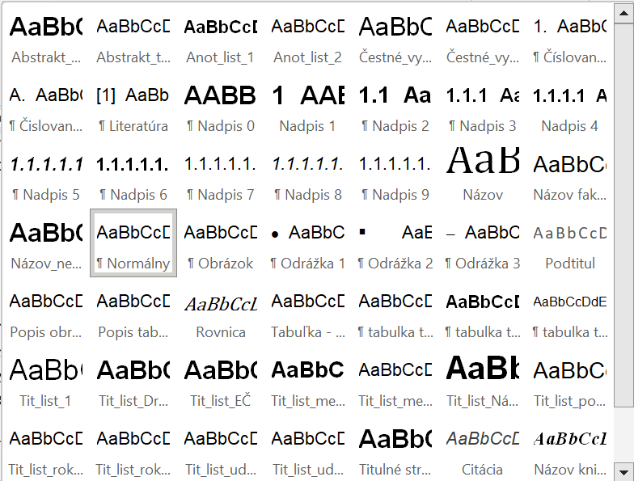
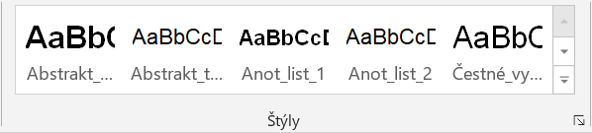
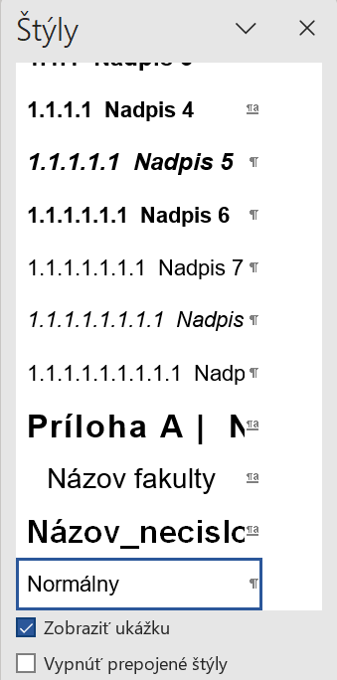
Obr. 1.2 Zobrazenie štýlov podľa typu kliknutia: a) celkové b) na boku
a)
b)

Použitie automaticky číslovaných popisov následne umožňuje jednoducho vygenerovať zoznam obrázkov v úvodnej časti práce. Pri použití tejto šablóny, ktorá už obsahuje niekoľko príkladov obrázkov, postačuje už vložený zoznam len aktualizovať.

Vkladanie tabuliek
Na rozdiel od obrázkov, pri ktorých sa popisný text vkladá pod obrázok, u tabuliek sa popisný text vkladá nad tabuľku. Odporúčame použiť vstavanú funkciu pre vkladanie referencií – „Vložiť popis“, pričom sa zvolí popis (Tab.). Iný spôsob je použitie skopírovanie už existujúceho popisu vytvorenej tabuľky a následne použitie aktualizácie číslovania (stlačením pravého tlačidla myši na jednotlivých číslach v popise a výberom položky „Aktualizovať pole“.
Tab. 1.2 Formátovanie tabuľky v záverečnej práci
označenie |  | αv (º) | tv (m) | tv‘ (m) | pz (m) | L (m) | V (km.h⁻¹) | žel. zvršok
1:9-300 |  | 6°20′24,69″ | 16,6155 | 16,615 | – | 33,231 | 50 | ¹⁾ ²⁾ ³⁾
1:11-300 |  | 5°11′39,94″ | 13,6085 | 20,000 | 6,391 | 33,608 | 50 | ¹⁾ ²⁾ ³⁾
¹⁾ Výhybky sústavy UIC 60 sú dodávané na betónových alebo drevených podvaloch
²⁾ Výhybky sústavy S49 sú dodávané na drevených podvaloch
³⁾ Výhybky sústavy R65 sú dodávané na drevených podvaloch

V texte práce je potrebné sa odkazovať na tabuľky. Vhodné je použitie krížových odkazov ako napríklad: V tab. 1.2 sú uvedené parametre výhybiek ..... Krížové odkazy je možné vložiť cez záložku Vložiť/krížový odkaz/Typ odkazu (vybrať si Tab.) a zo zoznamu Popisov tabuliek vyberieme číslo tabuľky, o ktorej sa v texte zmieňujeme. V pravej časti dialógového okna si vyberieme, že sa vloží iba označenie a číslo tabuľky.
V texte krížového odkazu sa používa malé písmeno. Toto sa dosiahne kliknutím na krížový odkaz a pravým tlačidlom myši vybrať Upraviť pole/formát/malé písmená.
Pri použití krížových odkazov je následne možné použiť automatické aktualizovania číslovania, ak boli dodatočne vložené/odstránené tabuľky do textu a takisto bude možné vytvoriť automatizovaný zoznam tabuliek na začiatku kvalifikačnej práce.

Vytvorenie novej popisky
Ak chceme používať automatické generovanie číslovania popisiek u obrázkov, resp. tabuliek, je potrebné pri prvom použití šablóny vytvoriť si nové popisky (štandardne sú vo Worde vytvorené popisky Figure, Obrázok, Tabuľka,...). Pre účely ZP je potrebné vytvoriť si nové popisky Obr. a Tab.

Postup pre tvorbu popisky Obr. (Tab.)
Kliknutím na obrázok pravým tlačidlom myši vyberieme možnosť Vložiť popis.
a) | b)
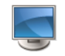  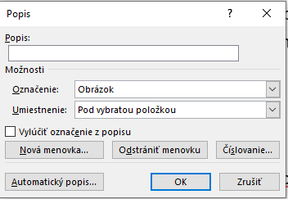 | 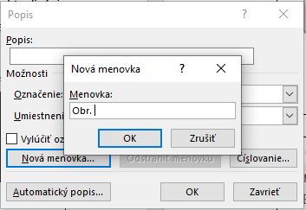
c)
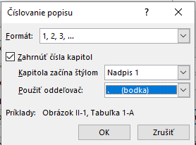
Obr. 1.3 Postup pri tvorbe novej popisky

Vyberieme možnosť Nová menovka napíšeme nový text menovky (Obr._). Upozornenie: za bodkou je medzera (nie podtržník!), zvolíme možnosť umiestnenia (pod vybratou položkou) a v záložke číslovanie vyberieme Zahrnúť čísla kapitol a Použiť oddeľovač „.“ (bodka). Podobne vytvoríme popisok k Tabuľke, ale necháme ho umiestniť nad objekt.

Písanie matematických vzťahov
Na písanie matematických vzťahov možno použiť nástroj „Editor rovníc“ (záložka Vložiť/rovnica) vstavaný v prostredí editora Word, prípadne príplatkový nástroj MathType. Pre prípad použitia vstavaného editora rovníc, bol do šablóny záverečnej práce doplnený nový typ rovnice s názvom „Rovnica_číslovaná“ zložená zo skrytej tabuľky s dvomi stĺpcami. V ľavom stĺpci je vložený príklad rovnice, do ktorej si možno editorom rovníc napísať ľubovoľný matematický vzťah, v pravom stĺpci je v oblých zátvorkách vložený popis nového typu „Číslo_rovnice“. Toto použitie umožňuje do textu vkladať matematické vzťahy a do textu následne vkladať odkazy na číslo rovnice. Pred vložením odporúčame v riadku použiť štýl odseku „Rovnica“, ktorý nastaví parametre odseku vhodné pre kompaktné zobrazovanie matematických vzťahov.
$Zadajte rovnicu.$, | (1.1)
Súčasťou štandardného spôsobu zapisovania matematických vzťahov je uvedenie vysvetliviek za matematickým vzťahom. Preto riadok nasledujúci za matematickým vzťahom je v podstate pokračovaním predchádzajúceho odseku a začína sa bez odsadenia prvého riadku.
Príklad rovnice:
$x=\frac{-b±\sqrt{b^{2}-4ac}}{2a}$, | (1.2)
kde x je koreň kvadratickej rovnice a a, b, c sú koeficienty kvadratickej rovnice.

Citovanie použitej literatúry
Upozorňujeme študentov, že je nevyhnutné dôsledne uvádzať v texte práce správne odkazy na použité literárne zdroje vrátane elektronických zdrojov na internete. Odkazy na použité zdroje je pritom potrebné uvádzať nielen v texte jednotlivých kapitol ale aj v prípade, že z literatúry boli prevzaté obrázky, tabuľky alebo vzorce. Odkaz na literárny zdroj do textu sa uvádza číslom príslušného prameňa v hranatej zátvorke [1]. Absencia odkazov na použitú literatúru sa považuje za hrubé porušenie zásad písania záverečných prác a jej dôsledkom môže byť označenie záverečnej práce za plagiát a hodnotenie známkou Fx-nedostatočne.

Spôsoby citovania literatúry
Citácia je vždy súčasťou vety, t. j. odkaz na citovaný zdroj sa píše pred bodkou. V niektorých citačných štýloch sa citácie uvádzajú aj mimo vety/odseku, ale v našom odbore to nie je zvykom. Do jednej vety resp. odseku možno uviesť viac použitých zdrojov v podobe hromadnej citácie: [1], [2]. V prípade potreby možno vložiť aj podrobnejšiu citáciu s uvedením konkrétnej kapitoly alebo rozsahu použitých strán citovaného diela. V našom odbore sa však takéto citácie prakticky nepoužívajú.
V technických odboroch sa doslovné citácie používajú len veľmi zriedkavo. Keď uvádzame citácie, typicky máme na mysli nie doslovné citácie, ale parafrázy. V prípade parafráz autor práce píše text vlastnými slovami a citácie uvádza len ako zdroj, odkiaľ čerpal informácie.
Ak autor cituje doslova, t. j. preberá konkrétne znenie textu z pôvodného zdroja – musí citáciu viditeľne oddeliť od ostatného textu. Pri kratších úsekoch textu sa citácia označí úvodzovkami, napr.: „Genetické algoritmy sa často využívajú na riešenie rozmanitých optimalizačných úloh...“ [3].
Pravidlá pre doslovné citácie platia aj ak autor doslovne citovaný text prekladá do iného jazyka. Taký text musí byť znovu jasne oddelený od autorského textu, aj keď ho autor preložil z pôvodného jazyka. V takýchto prípadoch môže byť okrem toho užitočné uviesť (v zátvorke alebo v poznámke pod čiarou) aj pôvodné znenie textu – nie je to však nevyhnutná podmienka.
Vo všeobecnosti sa je lepšie vyhnúť preberaniu dlhších častí textu – či už formou doslovnej citácie alebo parafrázy. Autor by si mal preštudovať viacero zdrojov a spracovať svoj vlastný pohľad na problematiku a v texte ho formulovať použitím vlastných formulácií.
V niektorých prípadoch sa však autor nevyhnutne musí aj v dlhšej časti textu pomerne úzko pridržiavať jedného literárneho zdroja – napr. ak ide o normu, štandard programovacieho jazyka a pod. Keby sa na daný zdroj odvolával zakaždým, keď z neho preberá informáciu, opakovala by sa tá istá citácia neprimerane často – napríklad aj niekoľkokrát v tom istom odseku. V tom prípade môže byť dobré na začiatok podkapitoly umiestniť krátku poznámku o tom, že v nej obsiahnuté informácie alebo štruktúra textu sa čerpá z daného zdroja.
Zdôraznime, že hovoríme o autorskom texte, ktorý preberá z určitého zdroja štruktúru alebo informácie. V žiadnom prípade nesmie ísť o doslovné prebratie pôvodného textu ako takého. Doslovne prebrané state musia byť vždy citované a viditeľne oddelené od zvyšku textu, ako sme to vysvetlili vyššie.
V prípade, že sa z toho istého zdroja cituje viacero odrážok, stačí dať citáciu tesne pred odrážky a bude sa jej rozumieť tak, že platí pre všetky z nich.
Príklad: Termín evolučné algoritmy zastrešuje predovšetkým nasledujúce techniky [3]:
- genetické algoritmy;
- genetické programovanie;
- evolučné stratégie;
- evolučné programovanie.

Vkladanie krížových odkazov na zdroje
Ak sa v texte odvolávame na použité zdroje, ktoré máme očíslované na konci práce, je možné odkazovať na ne prostredníctvom položiek Vložiť/krížový odkaz/číslovaná položka. V zozname v dialógovom okne sa zobrazia všetky číslované položky použité v texte (odrážky, literatúra, prílohy). Je potrebné si z neho vybrať príslušný odkaz a následne sa do textu vloží číslo zo zoznamu použitej literatúry v hranatých zátvorkách. V prípade, že počas písania záverečnej práce pribudnú nové zdroje, je možné aktualizáciou polí dokumentu udržiavať správne číslovanie.

Prílohy
Prílohová časť obsahuje grafické a textové prílohy – výkresy, výpisy programového riešenia, rozsiahle tabuľky, veľké obrázky a podobne. Prílohy musia byť kreslené a poskladané do formátu v zmysle platných technických noriem. Prílohu tvoria aj záznamové médiá (dátové nosiče) s príslušnými programami a dátami. Materiály, ktoré nie je možné zviazať ako súčasť záverečnej práce sa vložia pod pásku, resp. do vrecka pripevneného na zadnej strane dosky. Prílohová časť obsahuje titulnú stranu, stranu „Zoznam príloh“ a súbor očíslovaných príloh. Do zoznamu príloh je potrebné uviesť aj voľne vložené prílohy vrátane dátového nosiča s textom záverečnej práce. Záznamové médiá (CD, DVD) s textom záverečnej práce a ďalšími prílohami v elektronickej forme musí byť označené (popísané). Popis média musí obsahovať meno autora, názov záverečnej práce a akademický rok, v ktorom je záverečná práca odovzdaná a obhajovaná.

Záver
V závere je potrebné v stručnosti zhrnúť dosiahnuté výsledky vo vzťahu k stanoveným cieľom. Odporúča sa zhodnotiť, čo sa podarilo, čo nie, kde vidí autor/autorka svoj hlavný prínos a ktoré dosiahnuté výsledky sú najcennejšie, a prípadne naznačiť možné ďalšie smerovanie záverečnej práce v prípade, že možno v riešení danej témy ďalej pokračovať.

Zoznam použitej literatúry
- Meško, Dušan a Katuščák, Dušan. Akademická príručka. Druhé doplnené vydanie. Martin: Osveta, 2005. s. 215-238. ISBN 80-8063-200-6.
- Boldiš, P. Bibliografické citace dokumentů podle ČSN ISO 690 a ČSN ISO 609-2 (010197). 1999.
- Katuščák, Dušan. Ako písať záverečné a kvalifikačné práce. 5. nezmenené vydanie. Nitra: Enigma, 2008. ISBN 978-80-89132-45-4
- Smernica č. 215 o záverečných, rigoróznych a habilitačných prácach v podmienkach Žilinskej univerzity v Žiline. 2021 Dostupné na: https://uniza.sk/images/pdf/kvalita/2021/smernica-UNIZA-c-215.pdf
- Metodické usmernenie č. 3/2022 k Smernici č. 215 o záverečných, rigoróznych a habilitačných prácach v podmienkach Žilinskej univerzity v Žiline. 2022 Dostupné na: https://www.uniza.sk/images/pdf/uradna-tabula/smernice-predpisy/2022/12052022_MU-c-3-2022-smernica-c-215.pdf
- Príloha 1 k Metodickému usmerneniu č. 3/2022. Vzory popisu dokumentov a príklady biografických odkazov. 2022 Dostupné na: https://www.uniza.sk/images/pdf/uradna-tabula/smernice-predpisy/2022/12052022_Priloha-1-Vzory-popisu-dokumentov-bibliografickych-odkazov.pdf

Poznámka: Spôsob písania zdrojov (forma zápisu citovanej literatúry) sa líši podľa toho, či ide o článok v časopise, knihu, kapitolu v knihe, kvalifikačnú prácu, odkaz na webe a pod. Podrobné príklady uvádza Príloha 1 [6] k Metodickému usmerneniu č. 3/2022 [5] k Smernici č. 215 o záverečných, rigoróznych a habilitačných prácach v podmienkach Žilinskej univerzity v Žiline [4].

Prílohy

Zoznam príloh
Príloha A | Názov prílohy 2

- Názov prílohy

